REMONTAGE MOTEUR/BOITE

Accouplement moteur boite

Tout d’abord nettoyer le plateau d’embrayage + vérifier la planéité du volant moteur.
L’ensemble moteur/boite est hors du compartiment moteur.
On débute avec le centrage du mécanisme d’embrayage (celui-ci est monté sur le volant moteur). On aura graissé l’axe cannelé au préalable.
Une fois celui-ci centré, on accouple la boite. Attention, il faut vraiment que les cannelures de l’arbre de boite soient bien en face de celles du volant pour que l’on y arrive.
On peut alors remonter les écrous et les vis tout autour de la boite. On pense à glisser la tôle de protection perpendiculaire au-dessous de la boite et du moteur. Cela se fait facilement.

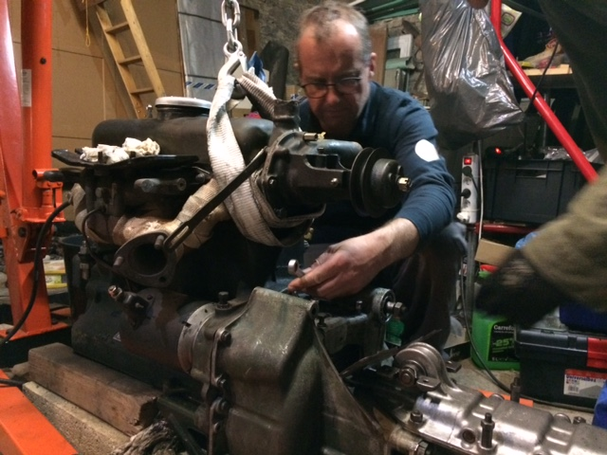
Sur la boite, Installation de la tour Eiffel, puis de de la tôle du dessus de protection de l’embrayage.
Le bas de la tour vient se poser contre les fourchettes. La tôle peut ensuite être installée.
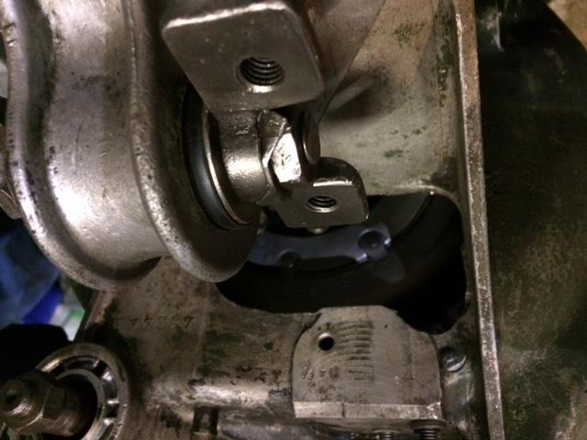
On vérifie que la pissette d’huile et le câble négatif de batterie sont montés. (Sinon, « bonjour » les contorsions une fois le moteur monté). A noter que le démarreur est déjà monté sur le moteur.

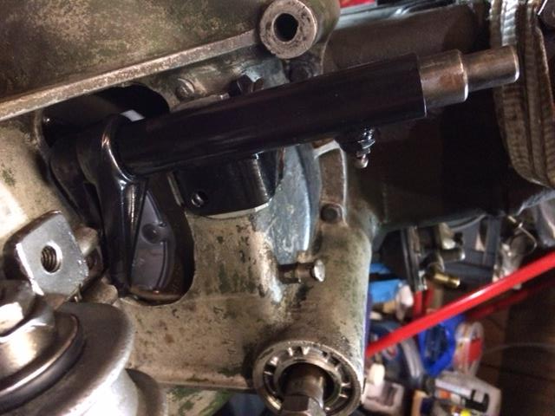

Sur la boite, on règle les fourchettes et l’axe central (entre 1 et 2 mm) grâce à une cale.
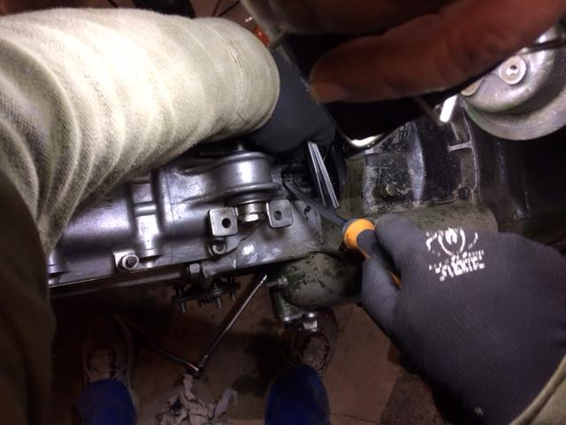

Utilisation de la chèvre

La pompe à eau et l’arrière du moteur supportent le poids du moteur. On hisse le moteur, puis on le positionne face au compartiment.
Il s’agit de le positionner légèrement au-dessus, avant de le baisser légèrement. L’objectif est d’arriver à glisser le silent bloc arrière dans sa cage (contre l’habitacle). Se faisant, on vérifie également que le les plots de côté du moteur viennent bien se positionner sur les ressorts et leurs
caoutchouc (de part et d’autre du moteur).

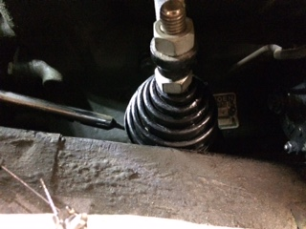

Les cardans de boite doivent également bien se positionner (pour faciliter le travail à venir).

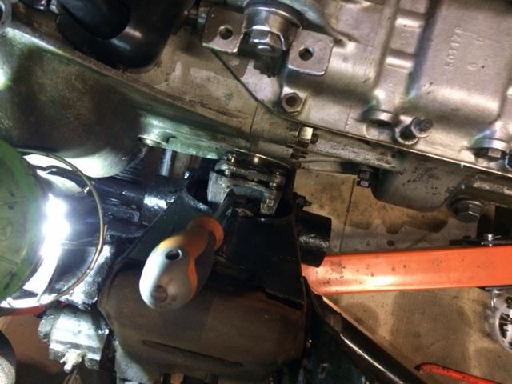

On commence par fixer les écrous sur les vis de cardans d’un côté, puis de l’autre. C’est long et fastidieux surtout pour bien positionner les chanfreins de vis.

On fixe la poulie sur la boite (sans oublier la clavette).
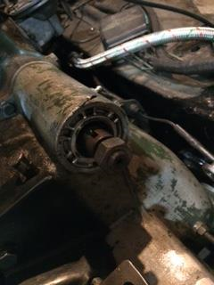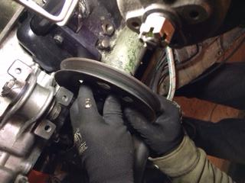
Une fois ce travail réalisé, on met en place le support de boite. Cette longue traverse se positionne sur celle-ci. On glisse de part et d’autre de la plaque deux longues vis et son écrou d’un coté, puis de l’autre. On dispose de 4 vis coniques à pointe à positionner sur la plaque et à serrer en croix. La boite est alors fixée.
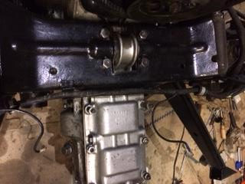
On peut enfin retirer la chèvre (cela va faciliter l’accès au moteur).

On passe alors au positionnement du câble d’embrayage et à sa fixation (après avoir positionné un écrou). Le ressort est fixé d’un coté sur le câble et de l’autre sur le support de boite. On verra plus tard pour son réglage.

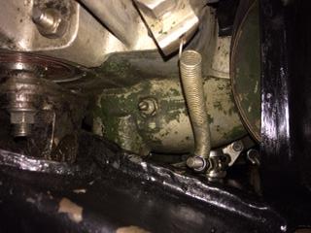

Poulies et Dynamo

Puis, on remet la poulie de pompe à eau. On positionne la courroie de dynamo. Fixe alors la dynamo au support moteur avec la longue tige et son écrou. La dynamo peut alors bouger latéralement.
On appuie fort sur la dynamo pour régler la tension de la courroie. L’écrou serré sur l’axe de tension permet de maintenir celle-ci.
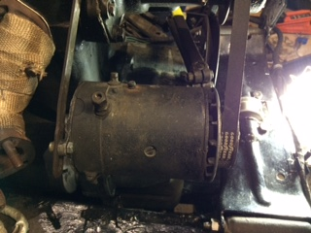

Fin de montage de la tour eiffel

On met en place les deux renvois de tour eiffel. Attention à ne pas perdre les clavettes et vérifier leur bon positionnement. On serre les vis et écrous.

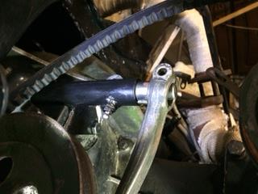

Installation du radiateur et des klaxons et fixation de l’échappement

Rien de plus simple. On le fixe sur la traverse de boite par deux vis et ses silent bloc. On peut alors remettre en place les durites d’arrivée et de départ d’eau. Inutile de serrer trop fort les colliers de durite.

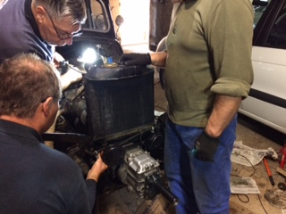
On peut alors faire passer le câblage électrique des phares et clignotants dans la traverse avant.
On refixe sur la boite les supports de klaxons et ceux-ci.

On remboite le bas du collecteur d’échappement avec le pot d’échappement avec ses trois écrous. On remet la tôle de pare chaleur.

Remontage du carburateur

On fixe celui-ci sur le collecteur. On reconnecte l’accélérateur au carbu, le ressort de rappel de celui-ci (fixé sous la caisse). Idem pour le starter. Idem pour le tube d’arrivée d’essence depuis la pompe.
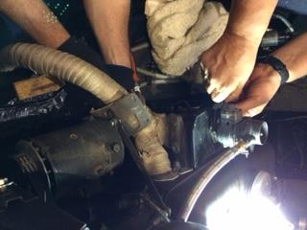
Remontage de la pompe à essence

Idem. Une fois installée, on pompe pour aspirer l’essence.

Mise à niveau des liquides

Il s’agit de l’huile moteur, de l’huile de boite et du liquide de refroidissement.

Bobine et allumeur

On reconnecte la bobine à l’allumeur. Bien penser à mettre l’allumeur à la masse.

Positionnement des deux barres de renvoi de boite de vitesses

On aura pris soin au démontage de ne pas dérégler leur longueur et de noter celle qui est pour la 1ere/MA et celle qui est pour la 2ème et 3ème. A priori, elles sont bien réglées. On se contente de les remboiter. Il faut parfois un petit coup de marteau pour emboiter la rotule. On serre ensuite l’écrou.
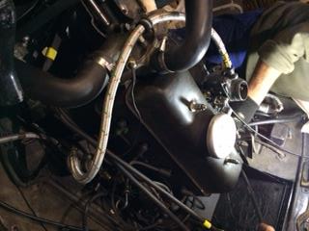

Installation de la batterie et des cables et cosses

Connexion du démarreur (à la batterie et au circuit).
Puis réglage de l’allumage.

Réglage de l’embrayage
On aura pris soin de régler la boite sur le point mort avant son remontage.
Le principe de fonctionnement donne: au repos disque collé sur le volant moteur
lors du débrayage la butée pousse les lamelles du mécanisme, action qui a pour effet de décoller le disque du volant moteur pour permettre de passer une vitesse puis en relâchant donc embrayage la butée recule ainsi que les lamelles et le disque se recolle au volant.
Différentes possibilités :
1) Il faut regarder la tension du câble, enfoncer la pédale jusqu'au point de jonction (point dur) butée sur mécanisme et juste tendre le câble par le réglage dans cette position, si le mécanisme fonctionne bien tu dois sentir en appuyant plus fort sur la pédale l'effet ressort de cette poussée.
(Ça doit fonctionner, si tout bouge normalement, il y a un problème mécanique au niveau mécanisme, butée et disque. et le cas le plus probable dans ce cas est que la butée passe à travers le mécanisme ou que le disque est trop épais, on va attendre tes constatations et en photos si tu peux, extérieur boite , axe fourchette, réglages câble).

- « détendre un peu le câble , appuyer sur la pédale d'embrayage jusqu'au point de contact de la butée avec le mécanisme , à ce moment précis mettre 1mm de jeu entre le déverrouillage et la barrette de butée, il sera réglé, le faire à 2 ou tout seul pousser la fourchette à la main tension de la gaine, il y a un réglage pour ton câble, tu dévisses ce réglage pour comprimer la gaine, elle doit être en contrainte sans jeu de glissement »
3) « tendre le câble d'embrayage pour avoir la garde de 20mm sur la pédale à l'attaque du diaphragme, mettre la gaine en contrainte et bloquer le tout,
mettre le compagnon-plice-père au volant, lui faire passer la 3ème moteur à l'arrêt, et tenir la pédale d'embrayage enfoncée. Essayer de tourner la manivelle. Si elle ne tourne pas, la maintenir sous contrainte et demander au compère-plice-pagnon de relâcher très lentement la pédale. A partir de là, deux options :
- la manivelle ne se libère pas : il faut tendre le câble et reprendre en 2 jusqu'à trouver l'arbre primaire de boîte libre
- la manivelle se libère à un moment donné : on est dans le cas, dans lequel la butée va trop loin et touche le diaphragme. Il faut alors DETENDRE le câble pour que la butée aille moins loin, et reprendre en 2 jusqu'à trouver l'arbre primaire libre. A ce stade, les vitesses doivent passer moteur en marche, moyennant (comme sur chaque Traction) de faire lécher la 2nde avant d'engager un rapport non synchro (1ère ou MA) »
(Sujet forum GMT « embrayage » par RAKO) : du 27/04/2014 page 3.

Outillage spécifique pour le remontage : chèvre, deux chandelles, cale, graisse, pate à joint loctite (type Hermétic), barre de blocage de roue et centreur d’embrayage.

